Единый государственный экзамен по БИОЛОГИИ
Инструкция по выполнению работы

Экзаменационная работа состоит из двух частей, включающих в себя 28 заданий. Часть 1 содержит 21 задание с кратким ответом. Часть 2 содержит 7 заданий с развёрнутым ответом.
На выполнение экзаменационной работы по биологии отводится 3,5 часа (210 минут).
Ответом к заданиям части 1 является последовательность цифр, число или слово (словосочетание). Ответ запишите по приведённым ниже
образцам в поле ответа в тексте работы без пробелов, запятых и других дополнительных символов, а затем перенесите в бланк ответов № 1.
oн: РЈз7 9 3 3 ј
4 6 ‹ з к 6

Задания части 2 (22 28) требуют полного ответа (дать объяснение, описание или обоснование; высказать и аргументировать собственное мнение). В бланке ответов № 2 укажите номер задания и запишите его полное решение.
Все бланки ЕГЭ заполняются яркими чёрными чернилами. Допускается использование гелевой, или капиллярной, или перьевой ручек.
При выполнении заданий можно пользоваться черновиком. Записи в черновике не учитываются при оценивании работы.
Баллы, полученные Вами за выполненные задания, суммируются. Постарайтесь выполнить как можно больше заданий и набрать наибольшее количество баллов.

Желаем успеха.!

Ответами к заданиям 1—21 являются последовательность цифр, число
или слово (сяовосочетание). Запишите ответы в поля ответов
в тексте работъі, а затеж перенесите в БЛАНК OTBETOB Х• 1 справа от номеров соответствующих заданий, начиная с первой клеточни, без пробелов, запятъіх и 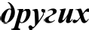 дополнитепьных символов. Каждый символ пишите в отдельной клеточке в соответствии с приведённыжи в dланке оdразцами.

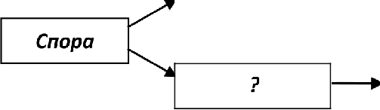
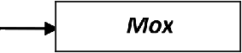
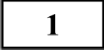 Рассмотрите предложенную схему развития споровых растений. Запишите в ответе пропущенный термин, обозначенный на схеме знаком вопроса.

Протонеіпа
Папоротник

Ответ:

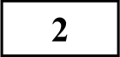 Выберите два верных ответа из пяти и запишите в таблицу цифры, под которыми они указаны.
Объекты изучения каких из приведённых наук находятся на надорганизменном уровне организации живого.

- экология
- эмбриология
- систематика
- молекулярная биология
- анатомия Ответ:
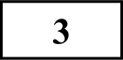 В молекуле ДНК количество нуклеотидов с цитозином составляет 30% от общего числа. Какой процент нуклеотидов с аденином в этой молекуле? В
ответе запишите только соответствующее число.

Ответ:

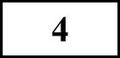 Все перечисленные ниже признаки, кроме двух, можно использовать для описания общих свойств характерных для митохондрий и пластид.
Определите два признака, «выпадающих» из
общего списка, и запишите в таблицу цифры, под которыми они указаны.

- не делятся в течение жизни клетки
- участвуют в синтезе АТФ
- имеют двойную мембрану
- имеют собственный генетический материал
- содержат ферменты окислительного фосфорилирования Ответ:
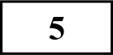 Остановите соответствие между процессом обмена в клетке и его видом.
ПРОЦЕСС ОБМЕНА В КЛЕТКЕ

А) переписывание информации с ДНК на иРНК
Б) передача информации о первичной структуре 1) биосинтез белка полипептидной цепи из ядра к рибосоме
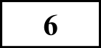 У крупного рогатого скота чёрный цвет (А) доминирует над красным (а), комолость (В) — над рогатостью (b). Определите процент рождения чёрных
комолых телят при скрещивании дигетерозиготных чёрных комолых коров с красным рогатым быком. В ответе укажите только число.

Ответ:

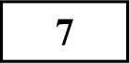 Все приведённые ниже признаки, кроме двух, используют для описания полового размножения животных. Определите два признака,
«выпадающих» из общего списка, и запишите в таблицу цифры, под которыми они указаны.
- генотип потомков объединяет генетическую информацию обоих
родителей
- половые клетки образуются путем митоза
- участвуют, как правило, две особи
- гаметы имеют гаплоидный набор хромосом
- генотип потомков является копией генотипа одного из родителей
Ответ:

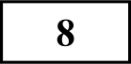 Установите соответствие между способами питания и примером: к каждой позиции, данной в первом столбце, подберите соответствующую позицию

В) расщепление глюкозы до пировиноградной
кислоты и синтез двух молекул АТФ
F) присоединение к иРНК в рибосоме тРНК с аминокислотой
Д) окисление пировиноградной кислоты до углекислого газа и воды, сопровождаемое синтезом 36 молекул АТФ
- энергетический
обмен
из второго столбца.

ПРИМЕР
А) спирогира
Б) пеницилл
В) серобактерия Г) цианобактерия

СПОСОБ ПИТАНИЯ
  - фототрофный
  - гетеротрофный
  - хемотрофный

Запишите в таблицу выбранные цифры под соответствующими буквами.

Ответ:
А | Б | В | Г | Д

Д) дождевой червь

Ответ:
А | Б | В | Г | Д

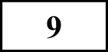 Известно, что земноводные — животные, хорошо приспособленные к жизни в двух средах обитания. Выберите три верных утверждения из шести,
отвечающих по смыслу этому утверждению, и запишите в таблицу цифры,
ПОД КОТО}ЭЫМИ ОНИ КЫЗiIH Ы.

    - Многие учёные считают, что земноводные произошли от древних кистепёрых рыб. (2) Непосредственными предками земноводных были

  - лёгкие
стегоцефалы, достигавшие в своих размерах 1 м в длину.(3) Земноводные —
первые животные, которые передвигались на конечностях рычажного типа, имеющих плавательные перепонки.(4) В скелете земноводных сохраняется много хрящей. (5) Атмосферный воздух нагнетается в лёгкие в результате сокращения мышц дна ротовой полости, а также диффундирует через кожу, покрытую слизью. (6) Развитие земноводных происходит с метаморфозом в несколько стадий: яйцо --—г головастик с наружными жабрами ---г взрослое животное.
  - левое предсердие
  - правый желудочек

Ответ:

Запишите в таблицу и ы, под которыми указаны выбранные утверждения.

Ответ:

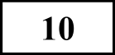 Остановите соответствие между признаками приспособленности растения к опылению и его способом: к каждой позиции, данной в первом столбце,
подберите соответствующую позицию из второго столбца.
132
Выберите три верных ответа из шести и запишите в таблицу цифры, под которыми они указаны.
В тонком кишечнике происходит всасывание в кровь

- аминокислот
- гликогена
- жирных кислот
- глюкозы
- фруктозы
- клетчатки

ПРИЗНАКИ ПРИСПОСОБЛЕНОСТИ
А) мелкая сухая пыльца
Б) мелкие невзрачные цветки В) наличие в цветках нектара
F) яркая окраска цветов
Д) образование большого количества пыльцы Е) зацветание до распускания листьев
СПОСОБ ОПЫЛЕНИЯ

  - ветром
  - насекомыми
Ответ:

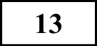 Установите соответствие между функцией нейрона и его видом: к каждой позиции, данной в первом столбце, подберите соответствующую позицию

из второго столбца.

Запишите в таблицу выбранные цифры под соответствующими буквами.

Ответ:
А | Б | В | Г | Д | Е

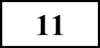 Остановите последовательность прохождения порции крови по кругам кровообращения у шимпанзе начиная с левого желудочка сердца.
ФУНКЦИИ
А) преобразуют раздражения в нервные ИМП ЛЬСЫ
Б) передают в мозг нервные импульсы
от органов чувств и внутренних органов
В) осуществляют передачу нервных импульсов с одного нейрона на другой в головном мозге Г) передают их мышцам, железам и другим исполнительным органам
вИД
- чувствительные
- вставочные
- двигательные

Запишите в таблицу соответствующую последовательность и .

  - правое предсердие
  - аорта
  - левый желудочек
Запишите в таблицу выбранные цифры под соответствующими буквами.

Ответ:
А | Б | В | Г

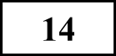 Остановите последовательность прохождения порции кислорода через организм человека от момента вдоха до поступления кислорода в ткани.
Запишите в таблицу соответствующую последовательность ggфp.

- лёгкие
- трахея
ХАРАКТЕРИСТИКА
А) связана с изменением генов и хромосом Б) не затрагивает генотипа
В) проявляется у отдельных особей
Г) изменения проявляются у всех особей вида Д) изменения имеют случайный характер
ВИД ИЗМЕНЧИВОСТИ
- наследственная
- модификационная

- носоглотка
- бронхи
- кровь
- гортань
- ткани Ответ:

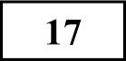
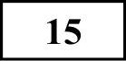 Прочитайте текст. Выберите три предложения, в которых даны примеры биологического peгpecca некоторых видов. Запишите в
таблицу цифры, под которыми они указаны.
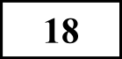
(1) Если условия окружающей среды меняются достаточно быстро, то
некоторые виды не успевают адаптироваться к новым условиям. (2) Признаки, полезные организмам в прежних условиях, оказываются вредными в новых условиях среды. (З)Так, слишком большие рога торфяного оленя стали мешать ему в борьбе с новыми хищниками. (4) В условиях похолодания вымерли древние пресмыкающиеся и саблезубые тигры. (5) Вероятность выживания организмов определяется не только сменой природных условий среды, но и антропогенным фактором. (6) Так, например, резко сократилось численность осетровых рыб в результате браконьерства.
Запишите в таблицу цифры, под которыми указаны выбранные
Е) изменения имею приспособительный характер

Запишите в таблицу выбранные цифры под соответствующими буквами.

Ответ:
А | Б | В | Г | Д

Выберите три верных ответа из шести и запишите в таблицу цифры, под которыми они указаны. В водной экосистеме по сравнению с наземной

- стабильный тепловой режим
- низкая плотность среды
- пониженное содержание кислорода
- высокое содержание кислорода
- резкие колебания теплового режима
- низкая прозрачность среды
Ответ:
Установите соответствие между полезными ископаемыми и их происхождением: к каждой позиции, данной в первом столбце, подберите соответствующую позицию из второго столбца.

утверждения.
Ответ:
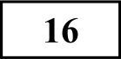 Остановите соответствие между характеристикой и видом изменчивости: к каждой позиции, данной в первом столбце, подберите соответствующую
позицию из второго столбца.
ПОЛЕЗНЫЕ ИСКОПАЕМЫЕ
А) торф Б) кварц
В) марганец Г) известняк
Д) железная руда Е) нефть
ПРОИСХОЖДЕНИЕ
  - биогенное
  - абиогенное

Ответ:
А Б В Г Д Е
Запишите в таблицу выбранные цифры под соответствующими буквами.

Ответ:
А | Б | В

139

230
Остановите правильный порядок организмов в пищевой цепи . Запишите в таблицу соответствующую последовательность gщ[щ.

- зёрна пшеницы
- рыжая лисица З)степной орёл
- клоп вредная черепашка
- обыкновенный перепел Ответ:

Нроанализируйте таблицу «Структуры клетки». Заполните пустые ячейки таблицы, используя термины, приведённые в списке. Для каждой ячейки, обозначенной буквой, выберите соответствующий термин из предложенного списка.
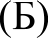
Структуры клетки
Объехт | Расположение в клетке | Функция
(А) | Цитоплазма | Хранение и передача  наследственной информации
Митохондрия |  | Биологическое  окисление
Рибосома | Цитоплазма,  митохондрии, хлоропласты

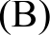
Список терминов:
- лизосома
- окислительное фосфорилирование
- биосинтез белка
- рибосома
- транскрипция
- ядро
- цитоплазма

231

Проанализируйте таблицу "Максимальная продолжительность жизни
]Эі4ЗНЫХ ВИДОВ ПO3BОНОЧНЫ Х" .

Максимальная продолжительность жизни
]Эі1ЗНЫХ ВИДOB ПО3BO НОЧНЫХ
Класс  ЖИВ ОТНЫХ | 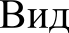 | Максимальная  продолжительность жизни (годы)
Млекопитающие | Африканский слон | 86
 | Белка | 16
 | Домовая мышь | 4
 | Собака | 34
 | Человек | 122
 | Шимпанзе | 75
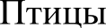 | Fолубь  Колибри | 23  4
 | Ласточка | 9
 | Лебедь | 70
Пресмыкающиеся | Fалапагосская черепаха | 177
 | Нильский крокодил | 68
 | Прыткая ящерица | 8-10
Рыбы | Гуппи | 3
 | Карась | 15
 | Осетр | 160
 | Сом | 60

Выберите утверждения, которые можно сформулировать на основании анализа предложенных данных
- из предложенных в таблице млекопитающих наибольшую продолжительность жизни имеет человек.
- из представленных в таблице птиц лебедь дольше всего проживет в зоопарке.
- чем меньше животное, тем больше пищи ему требуется.
- из представленных в таблице животных наименьшую продолжительность жизни имеет колибри.

- чем крупнее животное, тем больше детенышей у него появляется
ферментов. (5) К ним относятся пепсин, амилаза и мальтаза. (6) Пища из
желудка поступает в двенадцатиперстную кишку через мышечный сфинктер.

232

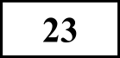

234
Запишите в ответе номера выбранных утверждений.
Ответ:

Частъ 2
Для записи ответов на задания этой части (22—28) используйте БМАНК OTBETOB Х• 2. Запишите сначала номер задания (22, 23 и т.д.), а затем развёрнутый ответ на него. Ответы записъівайте чётко и разdорчиво.

Какова роль нуклеиновых кислот в биосинтезе белка?

Рассмотрите схему сердечного цикла на рисунках 1-3. На каком из рисунков изображена фаза систолы желудочков? В каком состоянии в этот момент находятся створчатые клапаны сердца? В какие сосуды, в момент систолы желудочков, поступает кровь?
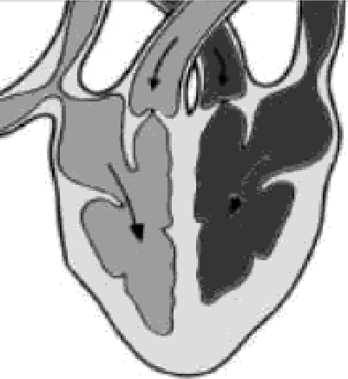
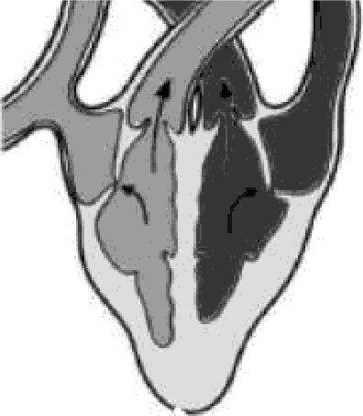
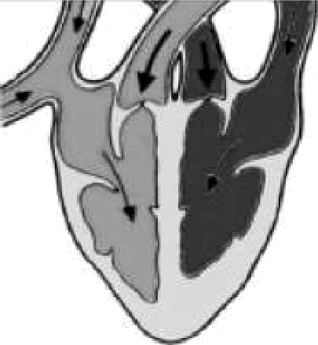

Найдите три ошибки в приведённом тексте. Укажите номера предложений, в которых сделаны ошибки, исправьте их.
(l)Желудок наиболее широкая часть пищеварительного тракта. (2)Он
располагается над диафрагмой в левой части живота. (3) В слизистой оболочке желудка находится множество желез. (4) Некоторые из них выделяют серную кислоту, активизирующую работу пищеварительных

235

236

237

Как осуществляются дыхательные движения у человека при спокойных вдохе и выдохе? Ответ обоснуйте.

Чем характеризуется географический способ видообразования? Укажите не менее трёх элементов.

Генетический аппарат вируса представлен молекулой PHK, фрагмент которой имеет следующую нуклеотидную последовательность: ГYFAAAFAYЦAYFЦFYFF. Определите нуклеотидную последовательность двуцепочной молекулы ДНК, которая синтезируется в результате обратной транскрипции на PHK вируса. Остановите последовательность нуклеотидов в иРНК и аминокислот во фрагменте белка вируса, которая закодирована в найденном фрагменте молекулы ДНК. Матрицей для синтеза иРНК, на которой идёт синтез вирусного белка, является вторая цепь двуцепочной ДНК. Для решения задания используйте таблицу генетического кода.

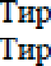
Генетический код (иРНК)
Пepвое освовавпе | Шорое освовяапе |  |  |  | Третъе  OCBOBit BIIP
 | Феи  Фен |  |  | Три
Apr
Apr Apr Apr
А | H.ae  ГLae |  |  | Apr  Apr
 |  |  |  | Гли

Правила пользования таблиіlей
Первый нуклеотид в триплете берётся из левого вертикального ряда; второй — из верхнего горизонтального ряда и третий — из правого вертикального. Там, где пересекутся линии, идущие от всех трёх нуклеотидов, и находится искомая аминокислота.
СОСТАВИТЕЛЬ ВАРИАНТА:
Предмет:
Регалии:
Аккаунт BK:
Сайт и доп. информация:

28 При скрещивании белых кроликов с мохнатой шерстью и чёрных кроликов с гладкой шерстью получено потомство: 50% чёрных мохнатых и 50% чёрных гладких. При скрещивании других пар белых кроликов с мохнатой
шерстью и чёрных кроликов с гладкой шерстью 50% потомства оказалось чёрными мохнатыми и 50% - белыми мохнатыми. Составьте схему каждого скрещивания. Определите генотипы родителей и потомства.
Объясните, какой закон проявляется в данном случае.

О проекте «Пробный ЕГЭ каждую неделю»
Данный ким составлен командой всероссийского волонтёрского проекта
«ЕГЭ 100 баллов» l 00ballov и безвозмездно распространяется для любых некоммерческих образовательных целей.

Нашли оши0ку в варианте?
Напишите нам, пожалуйста, и мы обязательно её исправим!
Для замечаний и пожеланий: 10175642 35994898 (также доступны другие варианты для скачивания)

Система оценивания экзаменационной работы по биологии

Каждое из заданий 1, 3, 6 оценивается 1 баллом. Задание считается выполненным верно, если ответ записан в той форме, которая указана в инструкции по выполнению задания.
За выполнение каждого из заданий 2, 4, 7, 9, 12, 15, 17, 21 выставляется 2 балла за полное правильное выполнение, 1 балл — за выполнение задания с одной ошибкой (одной неверно указанной, в том
числе лишней, цифрой наряду со всеми верными цифрами) ИЛИ неполное выполнение задания (отсутствие одной необходимой цифры); 0 баллов — во всех остальных случаях.
За выполнение каждого из заданий 5, 8, 10, 13, 16, 18, 20 выставляется 2 балла, если указана верная последовательность цифр, 1 балл, если допущена одна ошибка, 0 баллов во всех остальных случаях.
За выполнение каждого из заданий 11, 14, 19 выставляется 2 балла, если указана верная последовательность цифр, 1 балл, если в
последовательности цифр допущена одна ошибка (переставлены местами любые две цифры), 0 баллов во всех остальных случаях.
№ задания | Ответ
1 | заросток
2 | 13
3 | 20
4 | 15
5 | 11212
6 | 25
7 | 25
8 | 12312
9 | 356
10 | 112211
11 | 321645
12 | 145
13 | 1123
14 | 3624157
15 | 346
16 | 121212
17 | 136
18 | 122121
19 | 14523
20 | 673
21 | 12

232

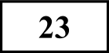
Часть 2
Критерии оценивания заданий с развёрнутым ответом

Какова роль нуклеиновых кислот в биосинтезе белка?

Содержание верного ответа и указания по оцениванию (допускаются иные формулировки ответа, не искажающие его смысла) | Баллы
Элементы ответа:
- В ДНК содержится информация о первичной структуре молекул белка;
- Эта информация переписывается на молекулу и-РИК, которая переносит ее из ядра к рибосоме, т.е. и-РИК служит матрицей для сборки молекул белка.
- т-РИК присоединяют аминокислоты и доставляют их к месту синтеза белк—а к рибосоме.
Ответ включает три названных выше элемента и не содержит  биологических ошибок | 2
Ответ включает два из названных выше элементов, ИЛИ ответ  включает три названных выше элемента, но содержит биологические ошибки | 1
Ответ включает только один из названных выше элементов и  содержит биологические ошибки, ИЛИ ответ неправильный | 0
Максимальный балл | 2

Рассмотрите схему сердечного цикла на рисунках 1-3. На каком из рисунков изображена фаза систолы желудочков? В каком состоянии в этот момент находятся створчатые клапаны сердца? В какие сосуды, в момент систолы желудочков, поступает кровь?

Содержание верного ответа и указания по оцениванию  (допускаются иные формулировки ответа, не искажающие его смысла) | Баллы
Элементы ответа:
- На рисунке номер 2;
- створчатые клапаны в момент систолы желудочков закрываются;
- кровь поступает в аорту и лёгочный ствол (лёгочную артерию)
Ответ включает все названные выше элементы, не содержит  биологических ошибок | 3
Ответ включает два из названных выше элементов и не  содержит биологических ошибок, ИЛИ ответ включает все названные выше элементы, но содержит биологические ошибки | 2
Ответ включает только один из названных выше элементов и  не  содержит биологических ошибок, ИЛИ ответ включает два  названных выше элементов, но содержит биологические ошибки | 1
Ответ включает только один из названных выше элементов и  содержит биологические ошибки, ИЛИ ответ неправильный | 0
Максимальный балл | 3

234 Найдите три ошибки в приведённом тексте. Укажите номера предложений, в которых сделаны ошибки, исправьте их.

смысла)
Ошибки допущены в предложениях:
- 2 — желудок располагается под диафрагмой;
- 4 — железы желудка выделяют соляную кислоту;
- 5 — амилаза и мальтоза не являются ферментами желудочного сока. Это ферменты слюны.
В ответе указаны и исправлены все ошибки. Ответ не содержит  неверной информации | 3
В ответе указаны две—три ошибки, исправлены только две из  них. Зп неправильно названные и/или исправленные предложения баллы не снижаются | 2
В ответе указаны одна—три ошибки, исправлена только одна из  них. За неправильно названные и/или исправленные предложения баллы не снижаются | 1
Ответ неправильный: все ошибки определены и исправлены  неверно, ИЛИ указаны одна—три ошибки, но не исправлена ни  одна из них | 0
Максимальный балл | 3

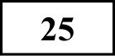 Как осуществляются дыхательные движения у человека при спокойных вдохе и выдохе? Ответ обоснуйте.
Содержание верного ответа и указания по оцениванию (допускаются иные формулировки ответа, не искажающие его смысла) | Баллы
Элементы ответа:
- при вдохе происходит сокращение межрёберных мышц и диафрагмы, увеличивается объём грудной полости;
- лёгкие пассивно растягиваются благодаря их эластичности и отрицательному давлению в плевральной полости, давление воздуха в них становится меньше атмосферного;
- при выдохе происходит расслабление межрёберных мышц и диафрагмы, уменьшается объём грудной полости и лёгких, давление воздуха в них увеличивается.
Ответ включает все названные выше элементы, не содержит  биологических ошибок. | 3
Ответ включает любые два из названных выше элементов и не  содержит биологических ошибок, НЛИ ответ включает все названные выше элементы, но содержит негрубые биологические ошибки. | 2

(l)Желудок — наиболее широкая часть пищеварительного тракта. (2)Он располагается над диафрагмой в левой части живота. (3) В слизистой оболочке желудка находится множество желез. (4) Некоторые из них выделяют серную кислоту, активизирующую работу пищеварительных ферментов. (5) К ним относятся пепсин, амилаза и мальтаза. (6) Пища из желудка поступает в двенадцатиперстную кишку через мышечный сфинктер.

Содержание верного ответа и указания по оцениванию  (допускаются иные формулировки ответа, не искажающие его | Баллы

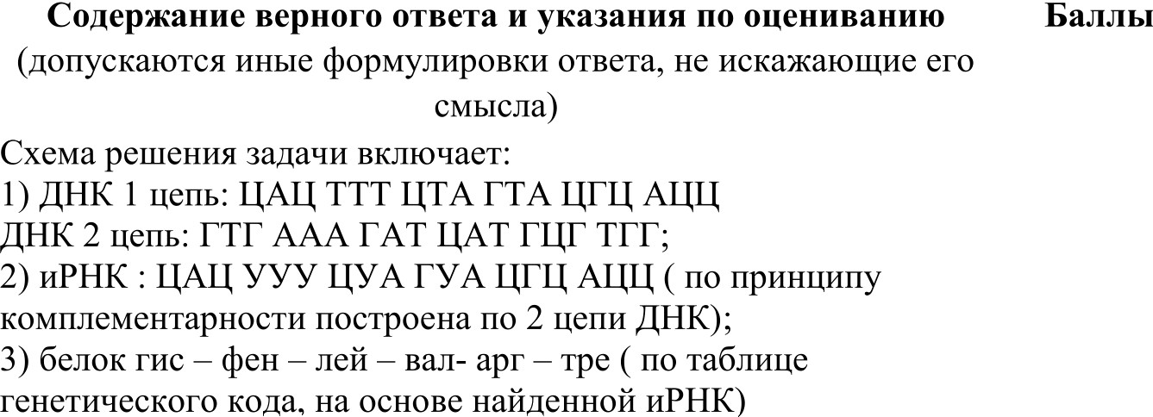
последовательность двуцепочной молекулы ДНК, которая синтезируется в результате обратной транскрипции на PHK вируса. Остановите последовательность нуклеотидов в иРНК и аминокислот во фрагменте белка вируса, которая закодирована в найденном фрагменте молекулы ДНК. Матрицей для синтеза иРНК, на которой идёт синтез вирусного белка, является вторая цепь двуцепочной ДНК. Для решения задания используйте таблицу генетического кода.
Ответ включает только один из названных выше элементов и не  содержит биологических ошибок, ИЛИ ответ включает два из названных выше элементов, но содержит негрубые биологические ошибки. | 1
Ответ неправильный | 0
Максимальный балл | 3

- Чем характеризуется географический способ видообразования? Укажите не менее трёх элементов.
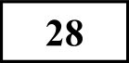
Содержание верного ответа и указания по оцениванию  (допускаются иные формулировки ответа, не искажающие его смысла) | Баллы
Элементы ответа:
- возникает изоляция. Географическое видообразование может осуществляться двумя основными путями: путем миграции, путем фрагментации ареала материнского вида;
- репродуктивная изоляция — невозможен обмен генами;
- в образовавшихся новых условиях особи начинают приобретать новые признаки. В результате естественного отбора новые, полезные признаки передаются из поколения в поколение, особи ареалов становятся все более различными.
Ответ включает все названные выше элементы, не содержит
биологических ошибок
Ответ включает два из названных выше элементов и не
содержит биологических ошибок, ИЛИ ответ включает три названных выше элемента, но содержит биологические ошибки
Ответ включает один из названных выше элементов и не  содержит биологических ошибок, ИЛИ ответ включает два из названных выше элементов, но содержит биологические ошибки | 1
Ответ включает только один из названных выше элементов и  содержит биологические ошибки, ИЛИ ответ неправильный | 0
Макси.пальный балл | 3

- Генетический аппарат вируса представлен молекулой PHK, фрагмент которой имеет следующую нуклеотидную последовательность: FYFAAAFAYЦAYFЦFYГF. Определите нуклеотидную

Ответ включает все названные выше элементы и не содержит
биологических ошибок
Ответ включает два из названных выше элементов и не  содержит биологических ошибок, ИЛИ ответ включает три названных выше элемента, но содержит биологические ошибки | 2
Ответ включает один из названных выше элементов и не  содержит биологических ошибок, ИЛИ ответ включает два-три из названных выше элементов, но содержит биологические ошибки | 1
Ответ включает только один из названных выше элементов и  содержит биологические ошибки, ИЛИ ответ неправильный | 0
Макси.яальный балл | 3

При скрещивании белых кроликов с мохнатой шерстью и чёрных кроликов с гладкой шерстью получено потомство: 50% чёрных мохнатых и 50% чёрных гладких. При скрещивании других пар белых кроликов с мохнатой шерстью и чёрных кроликов с гладкой шерстью 50% потомства оказалось чёрными мохнатыми и 50% - белыми мохнатыми. Составьте схему каждого скрещивания. Определите генотипы родителей и потомства.
Объясните, какой закон проявляется в данном случае.

Содержание верного ответа и указания по оцениванию (допускаются иные формулировки ответа, не искажающие его смысла) | Баллы
Схема решения задачи включает:
- 1 скрещивание:
Р: белые мохнатые aaBb х чёрные гладкие AAbb
G: aB, ab, Ab
F1: 50% чёрные мохнатые AaBb, 50% чёрные гладкие Aabb;
- 2 скрещивание:
Р: белые мохнатые aaBB х чёрные гладкие Aabb G: aB, Ab, ab
F1: 50% чёрные мохнатые AaBb, 50% белые мохнатые aaBb;
- проявляется закон независимого наследования признаков
(Допускается иная генетическая символика.)
Ответ включает все названные выше элементы, не содержит  биологических ошибок | 3
Ответ включает два из названных выше элементов и не  содержит биологических ошибок, ИЛИ ответ включает три названных выше элемента, но отсутствуют пояснения | 2
Ответ включает один из названных выше элементов и не  содержит биологических ошибок, ИЛИ ответ включает два из названных выше элементов, но отсутствуют пояснения | 1
Ответ включает только один из названных выше элементов и  содержит биологические ошибки, ИЛИ ответ неправильный | 0
Максимальный балл | 3

